Приложение 1
к распоряжению
администрации
города Красноярска
от _____________ № _________

СВЕДЕНИЯ
о границах публичного сервитута

Местоположение границ  публичного сервитута | Красноярский край, г. Красноярск, Октябрьский район
Система координат | МСК-167, зона 4
Метод определения координат | аналитический метод
Площадь земельного участка | 346 кв. м
Средняя квадратическая погрешность положения характерной точки (Mt), м | 0,1
Обозначение характерных  точек границ | Координаты, м
Обозначение характерных  точек границ | Х | Y

1 | 2 | 3
1 | 634727.45 | 92145.39
2 | 634720.90 | 92145.47
3 | 634720.91 | 92146.07
4 | 634711.02 | 92147.02
5 | 634710.98 | 92145.53
6 | 634700.63 | 92145.85
7 | 634696.40 | 92146.00
8 | 634692.54 | 92146.19
9 | 634692.58 | 92146.65
10 | 634679.57 | 92146.40
11 | 634679.45 | 92145.38
12 | 634676.49 | 92144.92
13 | 634676.80 | 92142.95
14 | 634679.76 | 92143.41
15 | 634679.65 | 92142.40
16 | 634703.64 | 92142.87
17 | 634692.75 | 92136.79
18 | 634696.27 | 92136.86
19 | 634696.27 | 92137.04
20 | 634699.57 | 92137.13
21 | 634699.58 | 92136.94
22 | 634701.29 | 92136.98
23 | 634712.02 | 92142.97
24 | 634749.84 | 92139.03
25 | 634752.33 | 92137.85
26 | 634753.05 | 92137.85
27 | 634753.11 | 92137.94
28 | 634757.17 | 92138.13
29 | 634761.13 | 92138.09
30 | 634750.94 | 92142.94
1 | 634727.45 | 92145.39
Система координат: МСК 167

Схема расположения границ публичного сервитута

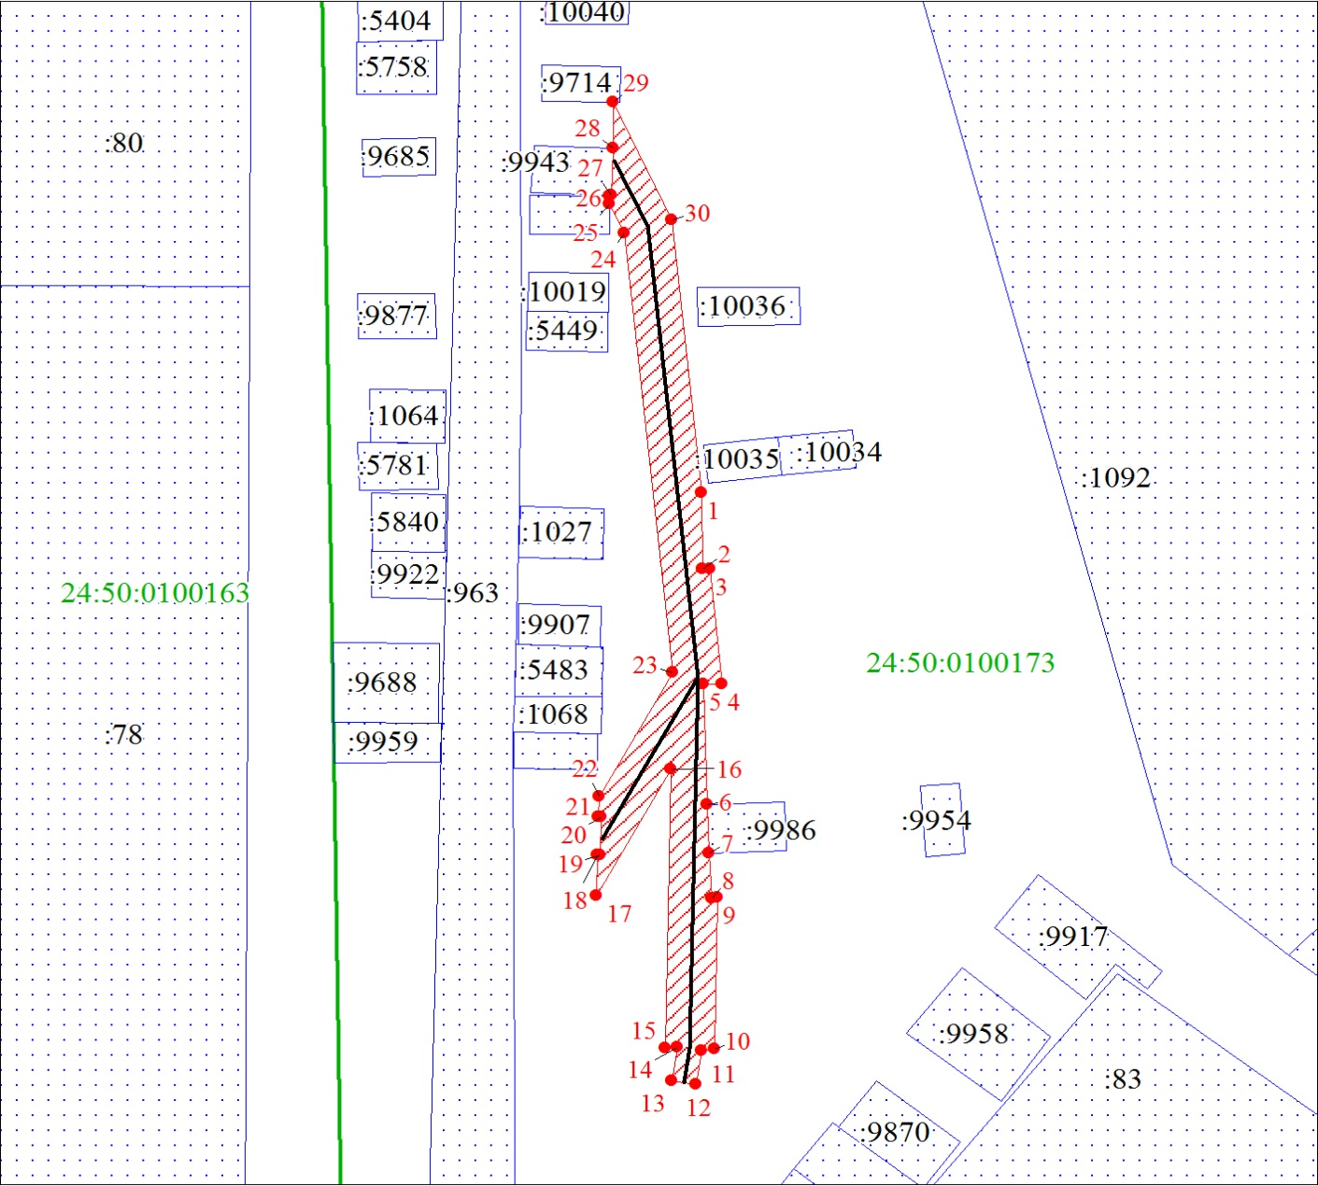
Масштаб 1:600
Условные обозначения:

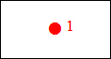 | – характерная точка границы публичного сервитута;
 | – границы публичного сервитута;
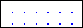 | – земельный участок, сведения о котором содержатся в ЕГРН;
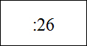 | – кадастровый номер земельного участка, сведения о котором содержатся в ЕГРН;
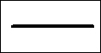 | – инженерное сооружение, в целях эксплуатации которого установлен публичный сервитут;
24:50:0100173 | – обозначение кадастрового квартала;
 | – граница кадастрового квартала.

